Специалисты участковой службы
ведут прием в зданиях сельских советов
Кежемского района

с. Заледеево
Ломова Наталья Владимировна
т. 8(39143) 7-36-78
д. Тагара
Дианова Нина Викторовна
т. 8-908-205-92-43
д. Яркино
Рукосуева Нина Александровна
т. 8(39121) 7-06-89
п. Недокура
Кропп Анастасия Андреевна
т. 8-902-918-54-94
п. Имбинский
Иванова Людмила Петровна
т. 8(39143) 7-39-77
с. Ирба
Тихонова Татьяна Владимировна
т.8(39143) 7-31-33
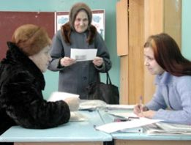

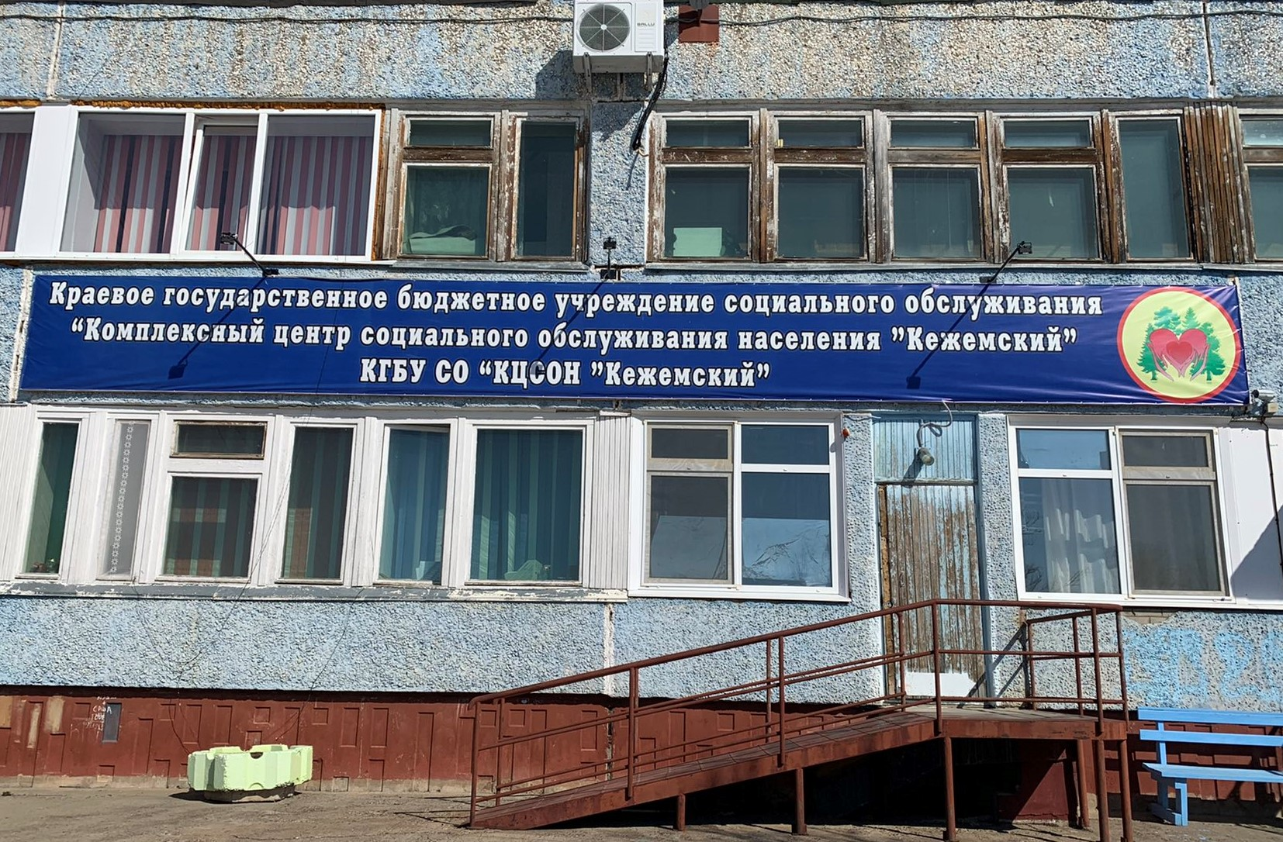

Наш адрес: г. Кодинск
Ул. Гидростроителей, д. 12
Телефон: 8-39143-(7-78-61)

Расписание работы:
Понедельник
С 9.00-18.00
Вторник-пятница
С 9.00-17.00
Обеденный перерыв
с 13.00-14.00

Выходной
суббота, воскресенье

Заведующая отделением
Трахунова Елена Геннадиевна

Специалист по социальной работе
Квачко Анастасия Михайловна

Краевое государственное бюджетное
учреждение социального обслуживания

«Комплексный центр социального
обслуживания населения
«Кежемский»

Отделение срочного социального обслуживания



г. Кодинск. 2025

Мобильная бригада осуществляет

-доставку лиц старше 65 лет в медицинские организации на диспансеризацию, профилактические осмотры, диспансерное наблюдение и вакцинацию от коронавирусной инфекции.
- выезды по заявкам граждан, нуждающихся в предоставлении социальной помощи.

Выезды осуществляются на специализированном автомобиле.

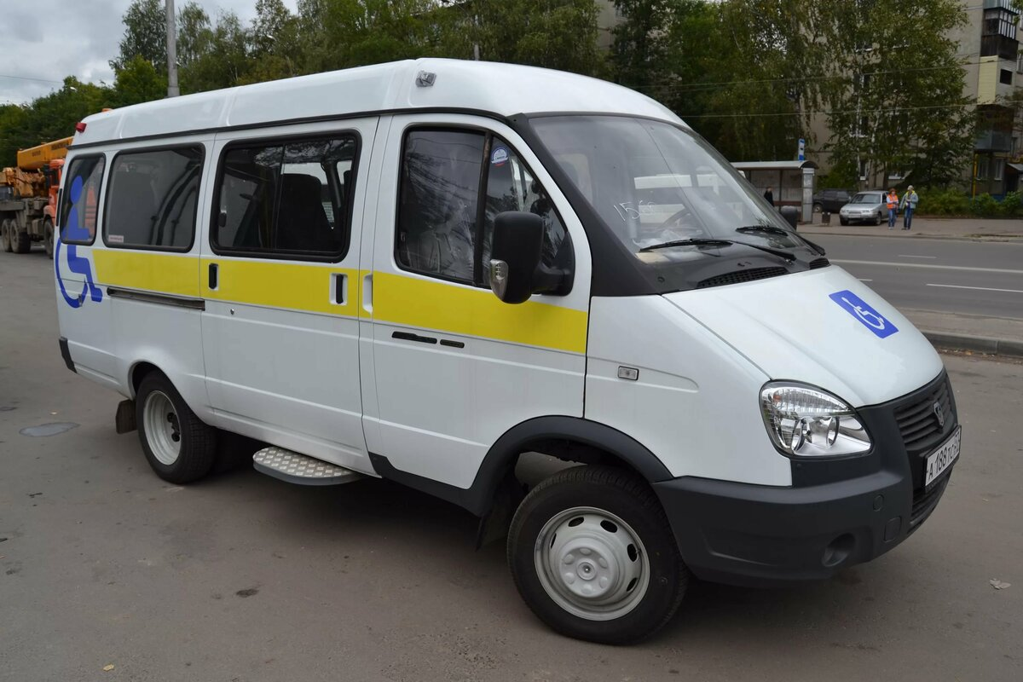

Срочные социальные услуги
предоставляются бесплатно.
Виды предоставляемых социальных услуг:
· обеспечение одеждой, обувью, предметами первой необходимости;
· обеспечение продуктовыми наборами.
· содействие в получении юридической помощи в целях защиты прав и законных интересов получателей социальных услуг;
· содействие в сборе и оформлении или оформление документов для признания граждан нуждающимися в социальном обслуживании, определения права на меры социальной поддержки;
· содействие в восстановлении документов, удостоверяющих личность получателей социальных услуг.
- содействие в получении экстренной психологической помощи с привлечением к этой работе психологов и священнослужителей.
Документы необходимые для
предоставления социальных услуг:
-заявление получателя социальных услуг или его законного представителя о предоставлении социальных услуг;
-копия документа, удостоверяющего личность;
-копия документа, подтверждающего полномочия представителя, и копия документа, удостоверяющий его личность, в случае обращения с заявлением через представителя.
-документы подтверждающие наличие обстоятельств нуждаемости гражданина в предоставлении срочных социальных услуг
(справка об инвалидности, акт материально-бытовых условий).

Категории граждан, имеющих право на социальное обслуживание:

•Граждане полностью или частично утратившие способность либо возможность осуществлять самообслуживание, самостоятельно передвигаться, обеспечивать основные жизненные потребности в силу заболевания, травмы, возраста или наличия инвалидности;
•Граждане при наличии в семье инвалида или инвалидов, в том числе ребенка-инвалида или детей-инвалидов, нуждающихся в постоянном постороннем уходе;
•Граждане при отсутствии возможности обеспечения ухода (в том числе временного) за инвалидом, ребенком, детьми, а также отсутствие попечения над ними;
•Граждане при наличии внутрисемейного конфликта, в том числе с лицами с наркотической или алкогольной зависимостью, лицами, имеющими пристрастие к азартным играм, лицами, страдающими психическими расстройствами, наличие насилия в семье;
•Граждане при отсутствии определенного места жительства, в том числе у лица, не достигшего возраста двадцати трех лет и завершившего пребывание в организации для детей-сирот и детей, оставшихся без попечения родителей;
• Граждане при отсутствии работы и средств к существованию;
•Граждане при наличии иных обстоятельств, которые ухудшают или способны ухудшить условия их жизнедеятельности

